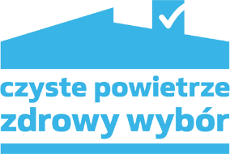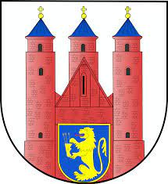

**ZAPROSZENIE**

**Wójt Gminy Brochów serdecznie zaprasza na spotkanie informacyjne dotyczące**

**nowych zmian w Programie**

**"Czyste Powietrze"**

**które odbędzie się w dniu 5 maja 2025 roku o godz. 17:00 (poniedziałek) w sali ślubów Urzędu Gminy Brochów**

**na parterze**

**Tematy spotkania, to m.in.:**

* Omówienie zakresu działania nowego programu „Czyste Powietrze”
* Dla kogo program „Czyste Powietrze”
* Na co można uzyskać dofinansowanie
* Nowość w programie – **operatorzy** (co to oznacza)
* Audyt energetyczny i świadectwo charakterystyki energetycznej

**Spotkanie poprowadzi doświadczony doradca energetyczny**

